Story level 對照 feedback real 累計

S

M

L

XL

加班← 速率 →持續改善

範圍 = time\*spped

Agile map

相對估算

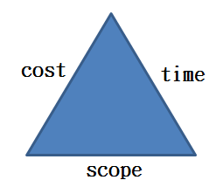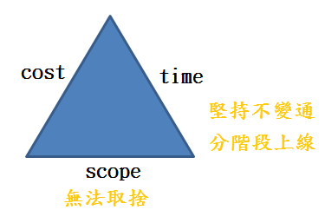

Value

個人互動----------How ,Flow

可用的SD---------detail ,doc

和cust合作------合約協商

回應變化----------遵循plan